Ad:Yusuf

Soyad:Aydogmus

Numara:G191210071

Sınıf:2C

Bölüm:Bilgisayar Mühendisliği

Web Teknolojileri Dersi Projesi

Bu belge yapılan projenin gelişim aşamalarını barındır. Bilgilendirme esaslı yazılmıştır

Öncelikle Hakkında sitesinin oluşturuldu.

Gelişim Sıralaması;

Gerekli belgeler import edildi(bootstrap ,jquery)

Bir stil dosyası oluşturuldu(stilim.css) Bu stil dosyasında sayfaların tasarımı , biçimlendirilmesi ve düzenlenmesi gibi işlemler yapıldı.

-Sayfaya bir menü çubuğu eklendi.

-Kendi adıma oluşturduğum logo menünün sol diğer sayfaların linkleri ise sağ tarafda yer aldı.



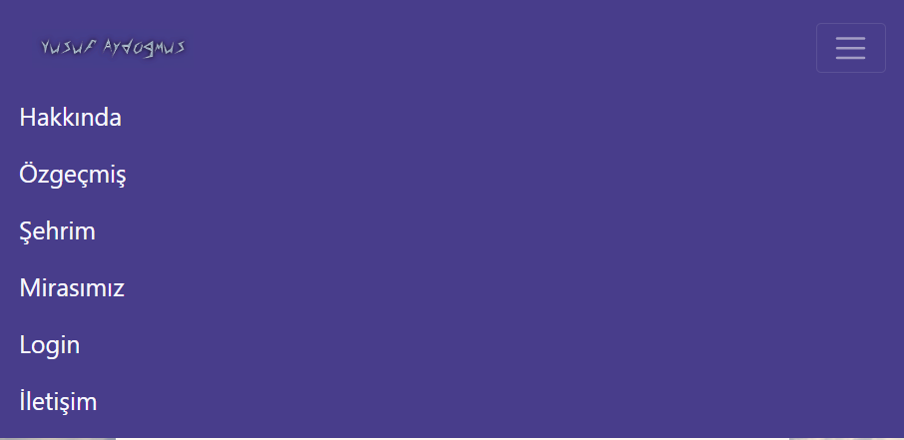

-Ekran küçültülünce menünün duyarlı olması ve istenilen biçime gelmesi sağlandı.

İlk word dosyasında belirtilenler üzerinde değiştirmeler yapılıp en uygun ve göze hitap eden biçime getirildi.

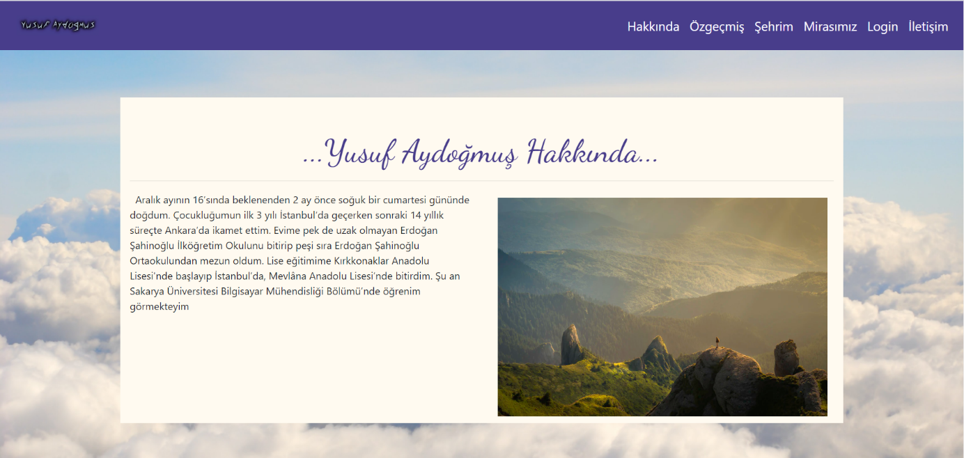

İlk satır

resim

Container ve içindeki Section

-Esas içerik

İkinci Satır

Hakkında sayfası devamı

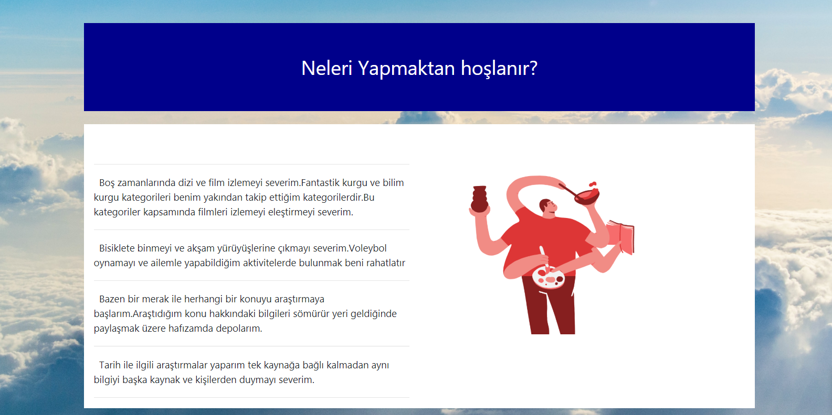

Bu devamda sectiona farklı bir resim verildi.

Divler içinde satır ve sütünlar kullanılarak içerik oluşturuldu.

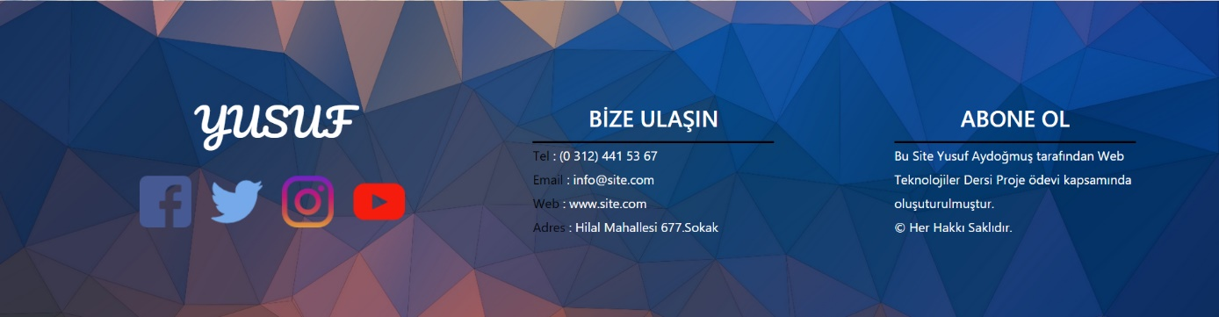

Sayfanın sonunda footer konuldu ve üç bölmeli bir biçimde oluşturuldu.

Ek olarak yapılan ve değerlendirmeye bir sayfa oluşturuldu. (giriş.html)

Hakkında sayfasından önce bunun açılması niyetiyle oluşturulmuştur.

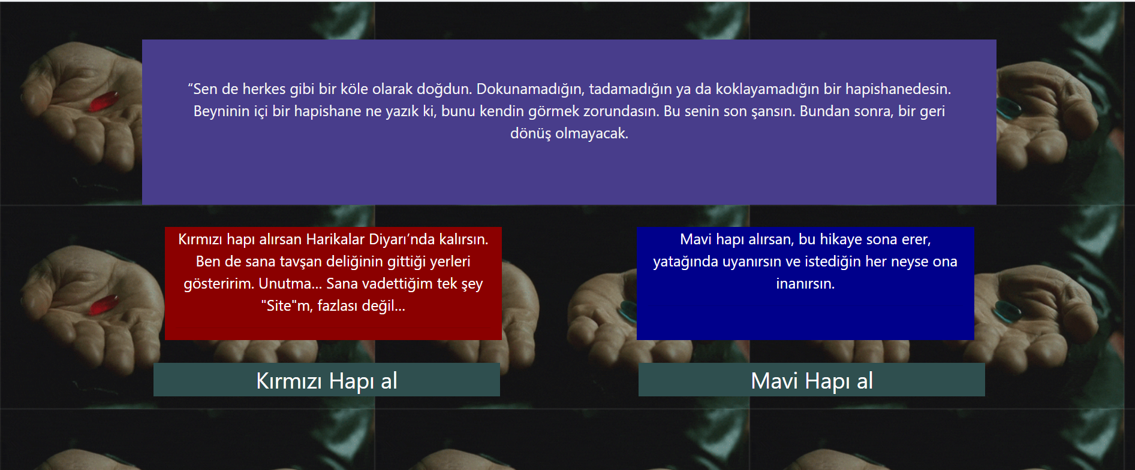

Popüler bir sahne olan film sahnesi kullanıldı ve arka plana koyuldu.

Kullanıcıya iki seçenek sunuldu.

Kullanıcı kırmızı butona basarsa Asıl giriş sayfası olan Hakkında.Html sayfasına yönlendirildi

Mavi butona basarsa farklı bir sayfada bir web araması çıktı 😊

Ek olarak Özgeçmiş sayfasının temeli olan Tablo.Html sayfası oluşturuldu. İlerleyen aşamalarda Özgeçmiş sayfasına dönüşecek.

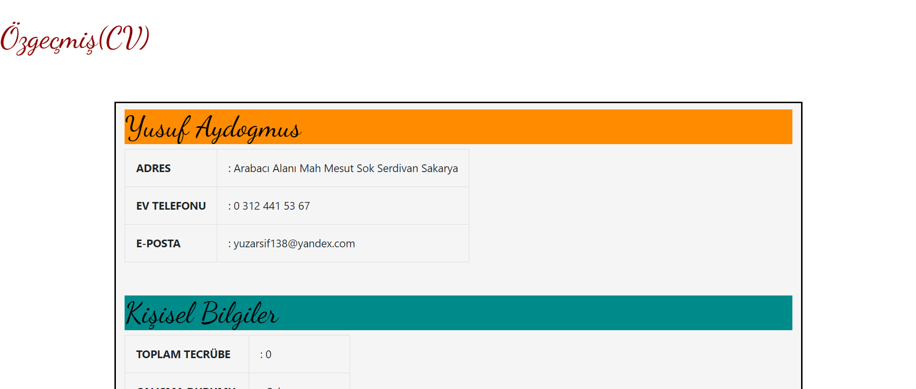

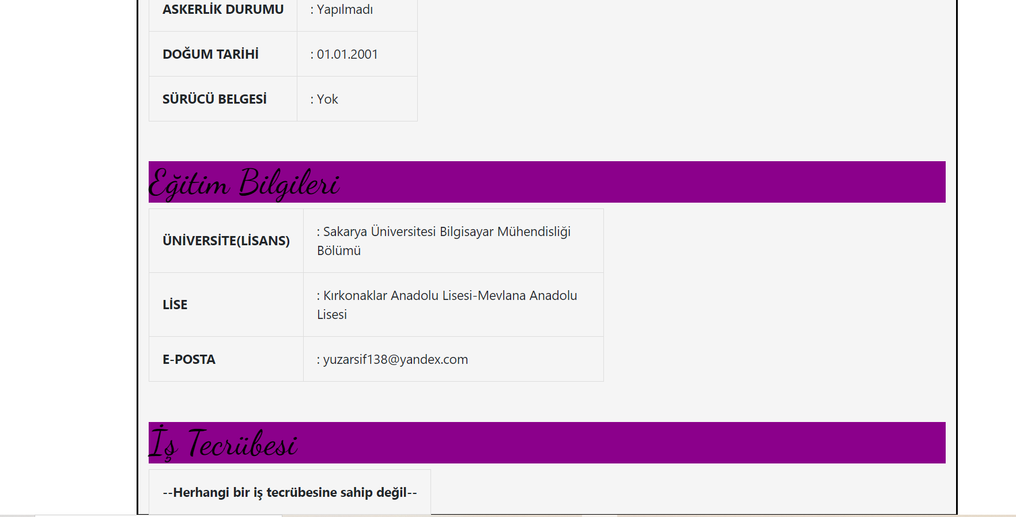

Ek olarak cv tasarımı taslağı diğer Word dosyasındadır.